耐紫外線性に優れた新素材を使用
追尾式太陽光発電システム向け
ピローブロックベアリング

イグス株式会社（本社ドイツ）は、追尾式太陽光発電システム向けのピローブロックベアリング用に「ソーラーミッドG」と「イグリデュール P UV」の2つの新素材を開発しました。この新しいポリマーは、長時間太陽光を浴びる環境下でも優れた耐久性を備えており、実条件下の試験において約3倍の耐紫外線性が確認されています。

世界中の太陽光発電システムでは、表面だけでなく裏面でも光を捉える両面発電モジュールの導入が増えています。イグスでは6年以上前から、角型軸にモジュールをしっかりと固定するためのイグボール ピローブロックベアリングを提供しており、多くの採用実績があります。
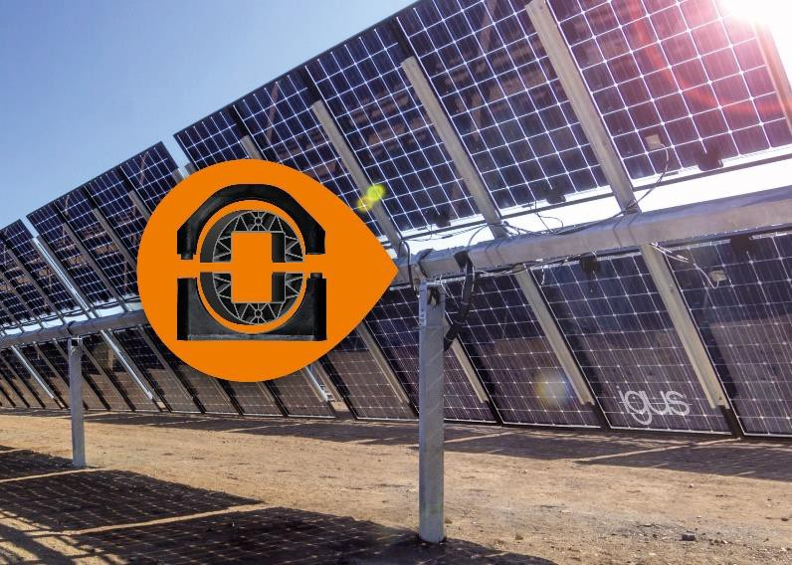
これまで、このピローブロックベアリングはモジュールの裏側に取り付けられ、断続的に太陽光にさらされるという標準的な方法で使用されてきました。しかし近年、太陽光発電システムの利用率を高めるために2枚の発電モジュールを両面に設置する方法が増えています。この追尾式太陽光発電システムに設置されるピローブロックベアリングは、紫外線を浴びる時間がさらに長くなります。そこで、イグスはこのような用途に特化した2種類のトライボポリマーとして、「ソーラーミッドG」（ハウジング材質）と「イグリデュール P UV」（球面ボール材質）を開発しました。無潤滑でメンテナンスフリー、そして汚れや埃に強い素材であるため、太陽光発電分野での使用に最適です。耐紫外線性も向上しています。

UV試験で約3倍の安定性を実証済み
プラスチックの標準試験ASTM-G154に基づく試験では、2,000時間の過酷な紫外線照射後においても、この新素材の曲げ特性はわずか5％しか変化しませんでした。一方、これまで太陽光発電業界で使われていた材質の数値は14％でした。この試験により、ソーラーミッドGとイグリデュールP UVは、追尾式太陽光発電システムの耐久性と信頼性をさらに高めることが実証されました。耐紫外線性に優れた本製品を使用することで、メンテナンス作業も大幅に軽減することができます。

以上

イグス株式会社
〒130-0013 東京都墨田区錦糸1-2-1 アルカセントラル15階
Tel: 03（5819）2030（代表）
https://www.igus.co.jp

＜製品についてのお問い合わせ＞  Tel: 03 (5819) 2500  Fax: 03 (5819) 2055  E-mail: helpdesk@igus.co.jp | ＜プレスリリースについてのお問い合わせ＞  Tel: 03 (5819) 2057  Fax: 03 (5819) 2055  E-mail: aokumura@igus.net

"igus", "energy chain systems", "energy chain", "e-chain systems", "chainflex", "iglidur", "igubal", "drylin", "readychain", "triflex", "robolink", "easy chain", "motion plastics"は、igus GmbHの登録商標です。"dry-tech", "ジッパー", "isense", "smart cable chainflex", "e-skin" は、イグス株式会社の登録商標です。“xiros“, “e-loop“, “CFCLEAN“はイグス株式会社の商標です。

